pengajuan judul skripsi

surat tugas dosen pembimbing

REKOMENDASI SIDANG SKRIPSI

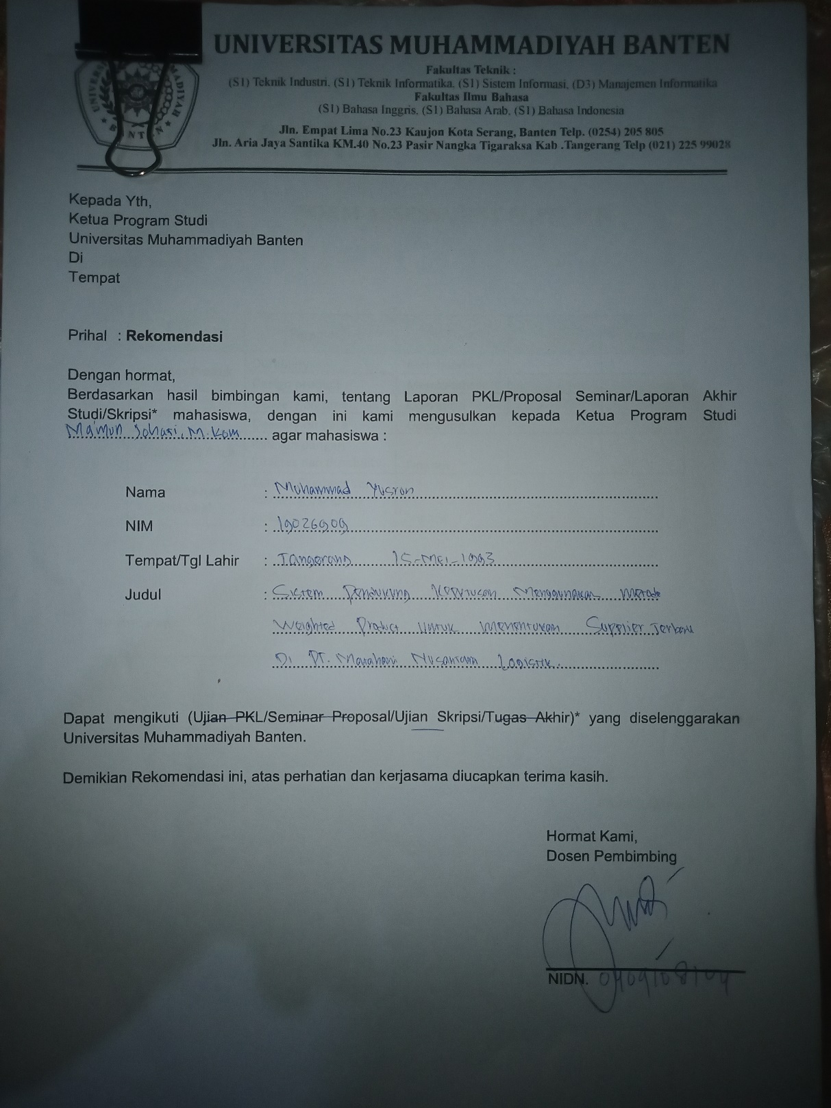

BUKU BIMBINGAN SKRIPSI

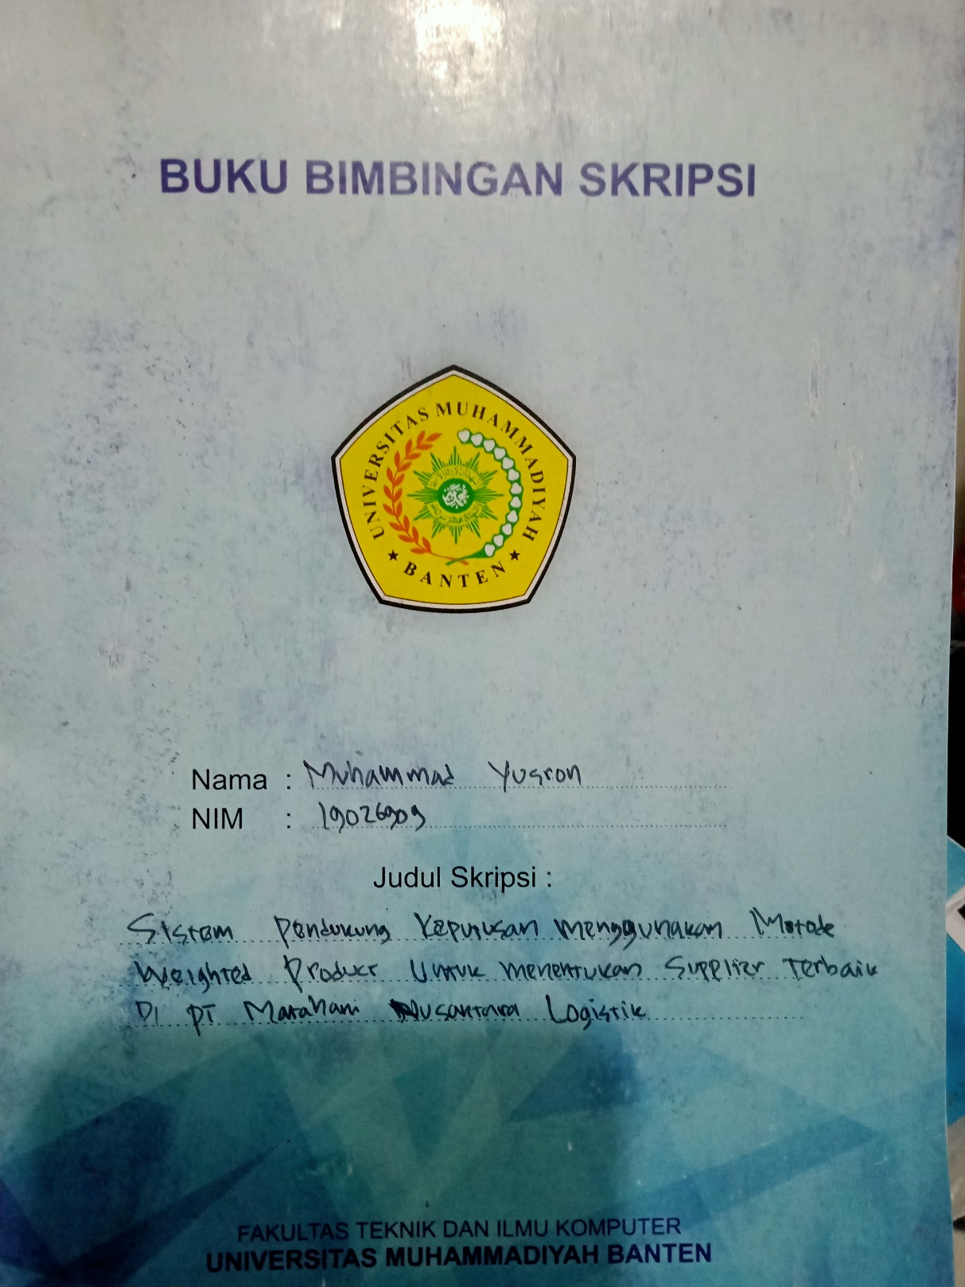

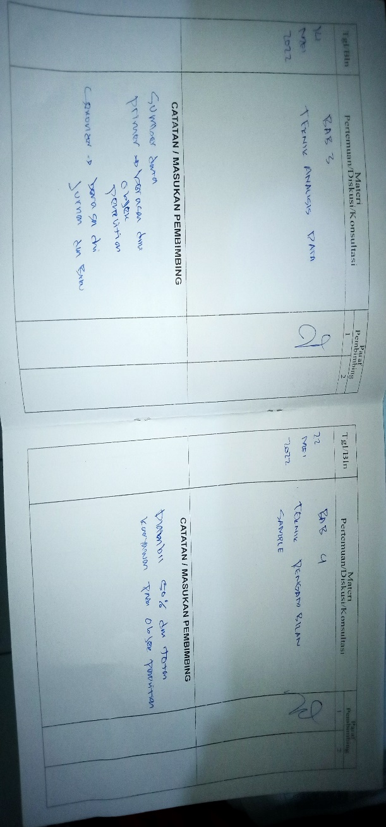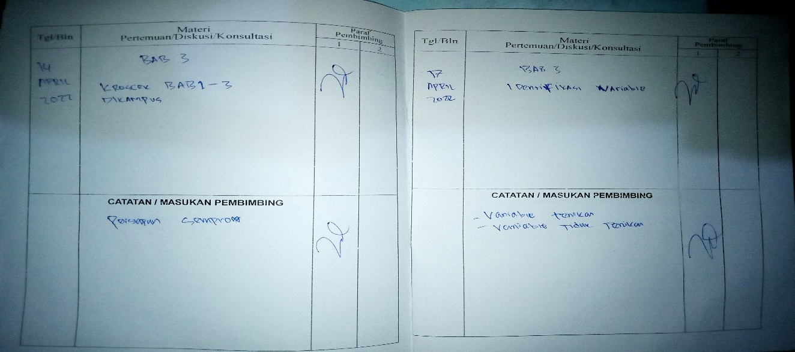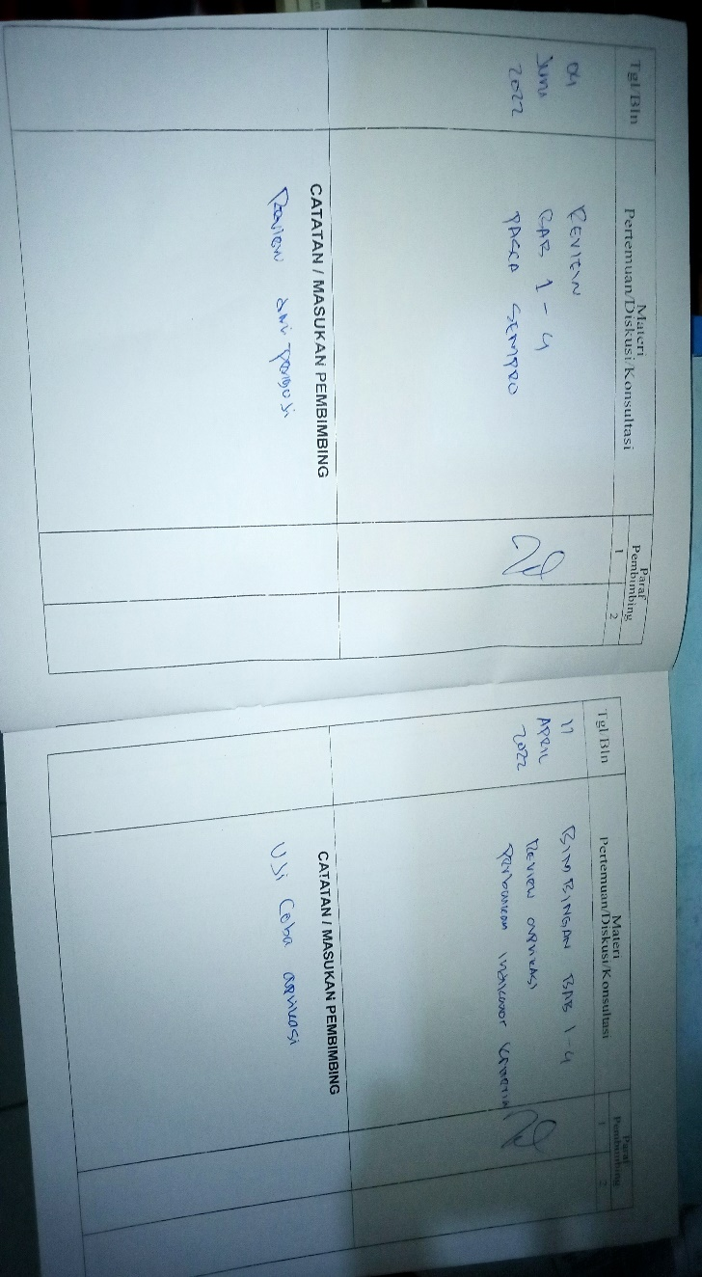
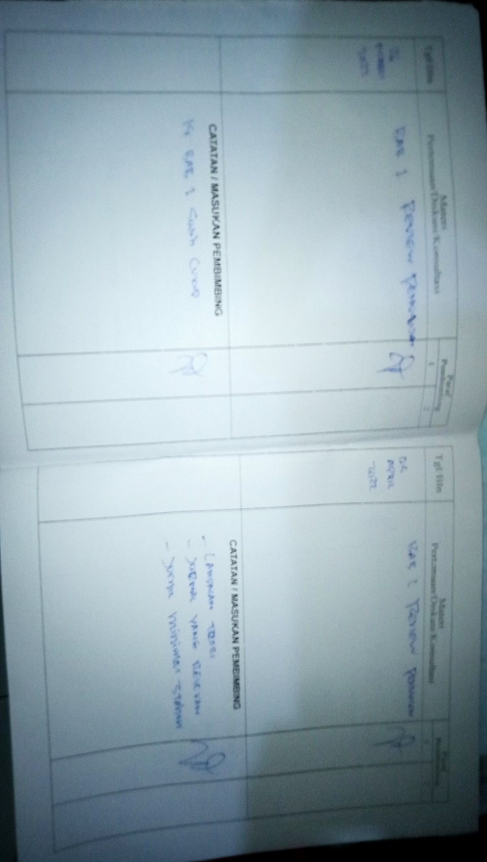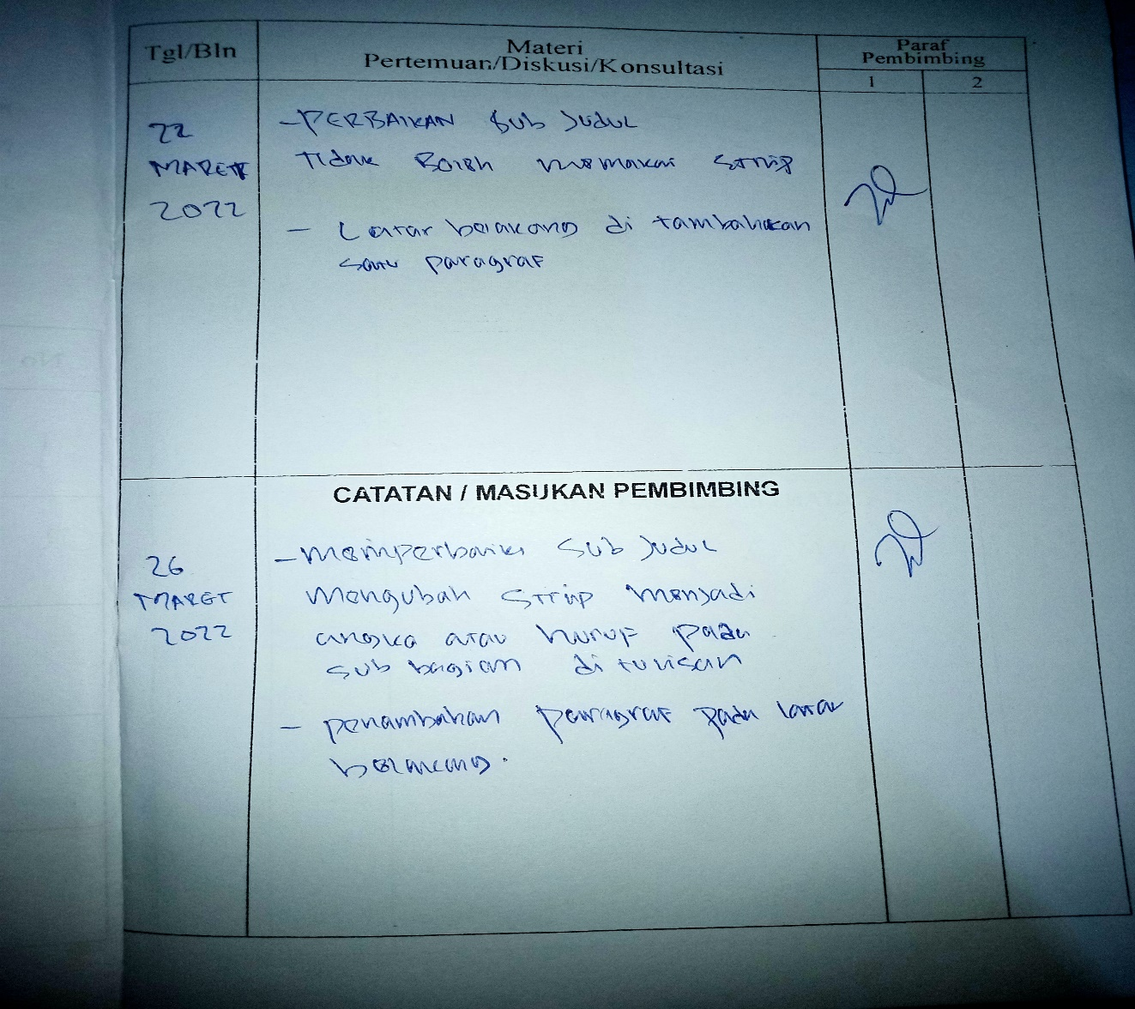

pengesahan konsultasi bimbingan skripsi

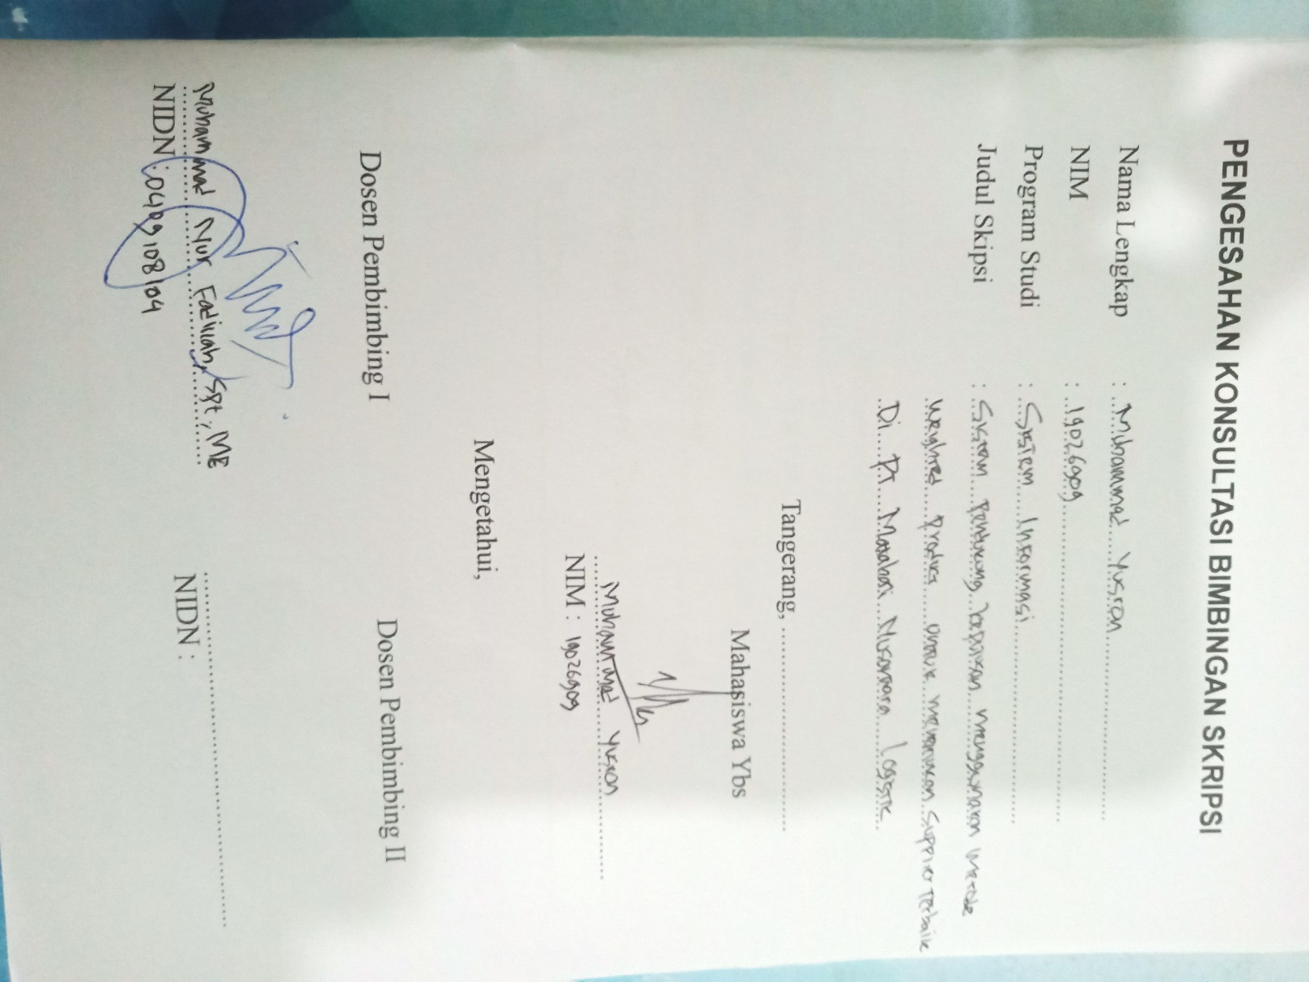

daftar bacaan

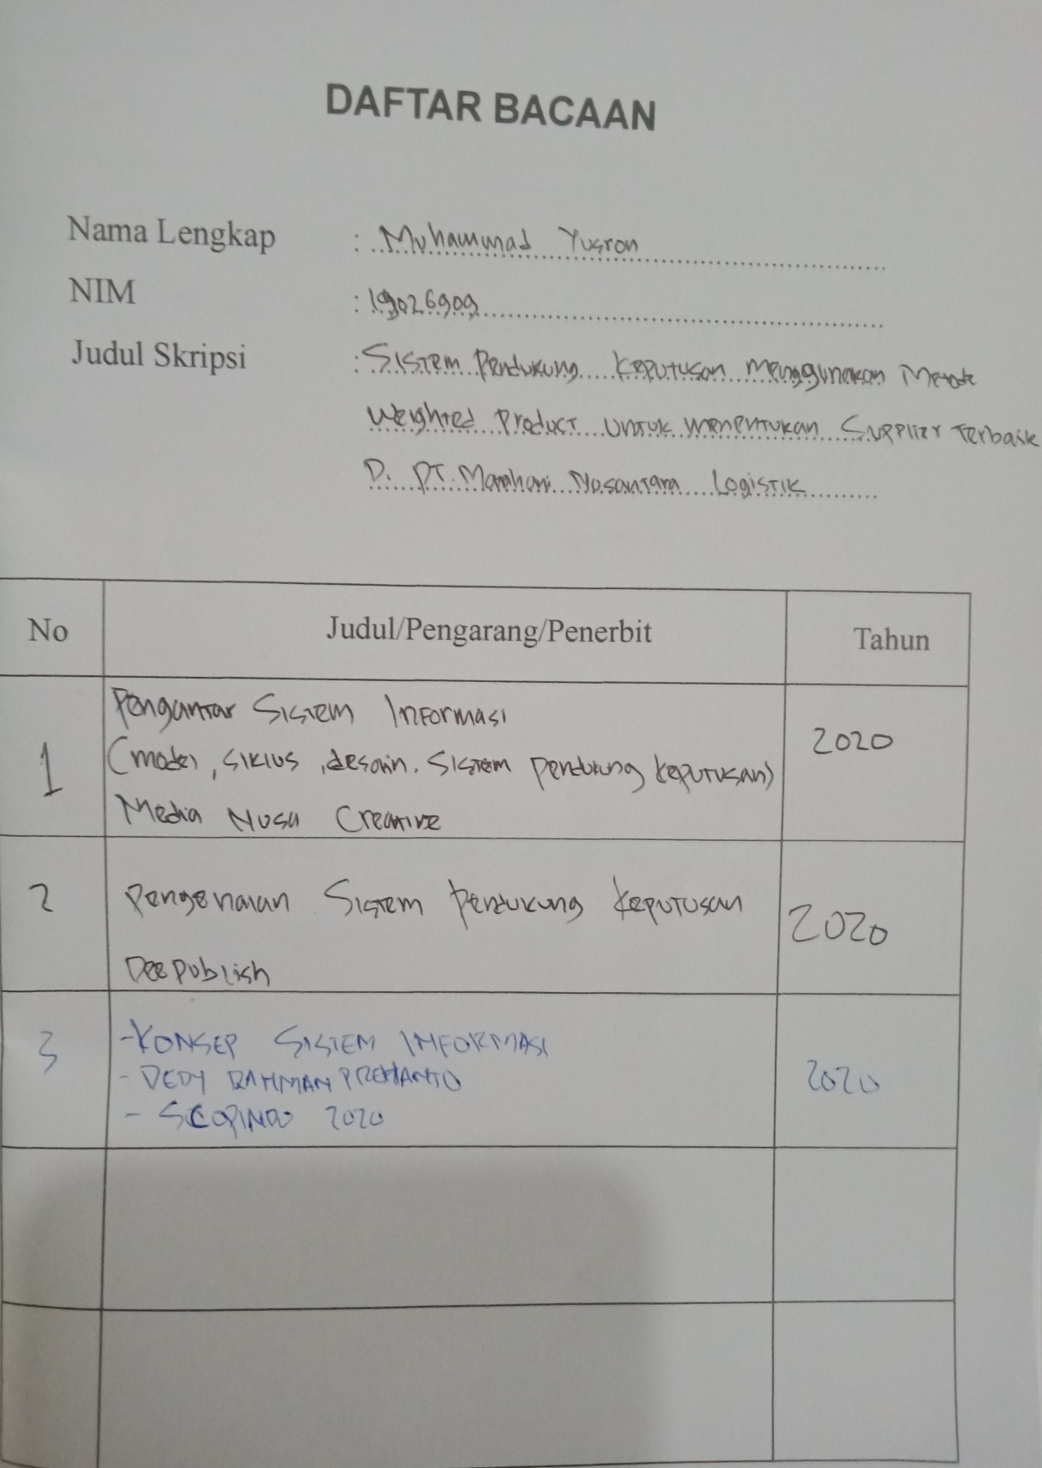

TANDA TERIMA BERKAS SKRIPSI

Sudah diterima berkas dan skripsi :
Nama : Muahmmad Yusron
NIM : 19026909
Judul Skripsi : Sistem Pendukung Keputusan Menggunakan Metode Weighted Product Untuk Menentukan Supplier Terbaik Di PT. Matahari Nusantara Logistik.
Dosen Pembimbing : Muhammad Nur Fadillah, SPt,. ME,.
Berkas meliputi :
- Skripsi sebanyak empat eksamplar ( 1 asli 3 copy )
- Biodata mahasiswa /I sebanyak 2 (dua) lembar
- Kwitansi pembayaran ujian skripsi asli
- Surat keterangan bebas tanggungan / pinjaman perpustakaan
- Fotocopy ijazah SMA
- Kartu konsultas bimbingan skripsi
- Daftar hadir seminar skripsi
- Tanda terima sumbangan buku bacaan
- Fotocopy sertifikat kompetensi
- Kartu seminar
- Surat keterangan original skripsi

Tangerang
Yang menerima

